Beweegbingo
Calo gemeenschappelijke Propedeuse



Auteurs: Mert Turan, Joris Hogerbrug, Janick Meijerink, Zoe Zuidberg en Bas Huiberts.
Datum: beweegevent: 7 oktober 2024
Klas: 1GP
ZLT: GP2C1
Docenten: Robert Statema, Karen Schoenman

Inleiding 4
Globaal progamma 5
Gegevens 6
ZLT 6
Docenten 6
Locatie 6
Noodgeval 6
Accommodatie 7
Activiteit omschrijving 8
Lesvoorbereiding 10
Motivatie en onderbouwing 12
De keuze van onze activiteit. 12
Waarom deze activiteit? 12
Eventuele kwetsbaarheden: 12
Inclusiviteit en diversiteit 13
Zaal indeling 14
Veiligheidsmaatregelen 15
Materialen /benodigdheden 16
Taakverdeling 17

Inleiding
Wij gaan een beweeg bingo organiseren die bedoeld is voor studenten van onze leeftijd. Deze activieteit biedt een kans om samen te komen, te werken, maar ook lichamelijk en mentaal fitter te worden. Uiteraard willen wij ook dat er ook een plezierige sfeer aanwezig is. Wij hopen dat de inzet van de deelnemers uiterst gaat zijn, want zonder inzet is er ook geen sfeer.
De beweegbingo combineert het plezier van een traditioneel bingospel met verschillende fysieke uitdagingen. Het doel is om niet alleen je bingokaart vol te krijgen, maar ook om je lichaam in beweging te brengen en je energie een boost te geven. Of je nu een sportliefhebber bent of gewoon op zoek bent naar een leuke manier om actief te zijn, deze activiteit is perfect voor iedereen.

Globaal progamma
Tijd | Activiteit | Locatie | Wie?
8:30 | Klaarzetten/voorbereiding | Gebouw S zaal 4a | Hele groepje samen.
8:45 | Starten | Gebouw S zaal 4a
8:45 | Ronde 1  - Uitleggen  - Kern  - Afsluiting | Gebouw S zaal 4a | - Mert begint met het draaien aan de rad  - Joris roept de getallen  - Janick Legt uit  - Bas gaat motiveren
9:45 | Ronde 2  - Uitleggen  - Kern  - Afsluiting | Gebouw S zaal 4a | - Bas begint met uitleggen.  - Joris Draait aan de rad  - Janick roept de getallen  - Mert gaat verder met motiveren
10:45 | Ronde 3  - Uitleggen  - Kern  - Afsluiting | Gebouw S zaal 4a | - Mert begint met uitleggen  - Bas draait aan het rad  - Joris Roept de getallen  - Janick gaat motiveren.
11:00 | Prijsuitreiking | Gebouw S zaal 4a
11:15 | Evaluatie | Gebouw S zaal 4a
11:30 | Afsluiting | Gebouw S zaal 4a

Tussendoor zullen wij evalueren en kijken wat goed gaat en wat minder gaat. Hierop zullen wij bepaalde punten indien nodig aanpassen of hetzelfde laten.

Gegevens

ZLT
Mert Turan ( team captain) – Nummer 06-14054341 – Email s1181810@student.windesheim.nl
Joris Hogerbrug – 0657094408 – s1215103@student.windesheim.nl
Janick meijerink- 0646348943- s1213444@student.windesheim.nl
Zoë Zuidberg – 0624946020 – s1212007@student.windesheim.nl
Bas Huiberts – 0658907433 – s1201497@student.windesheim.nl

Docenten

Robert Statema - Rdk.statema@windesheim.nl
Karen Schoenman – K.H.J.SCHOENMAN@windesheim.nl

Locatie

Windesheim – 088 4697000 – info@windesheim.nl

Noodgeval

Bij calamiteiten ten alle tijden 112 bellen.

Accommodatie

Wij gaan gebruik maken van een gymzaal. Wij hebben een gymzaal nodig, omdat het gepast is dat de deelnemers genoeg ruimte hebben om zijn of haar oefeningen te gaan doen. Dit zorgt er voor dat je geen gekke of vervelende ongelukken gaat krijgen tijdens het uitvoeren van de bewegingen. We hebben genoeg ruimte om onze zaal indeling te laten kloppen. Zaal 4a beschikt van nooduitgangen als deze nodig gaan zijn.
Wij zullen gebruik maken van Zaal 4A

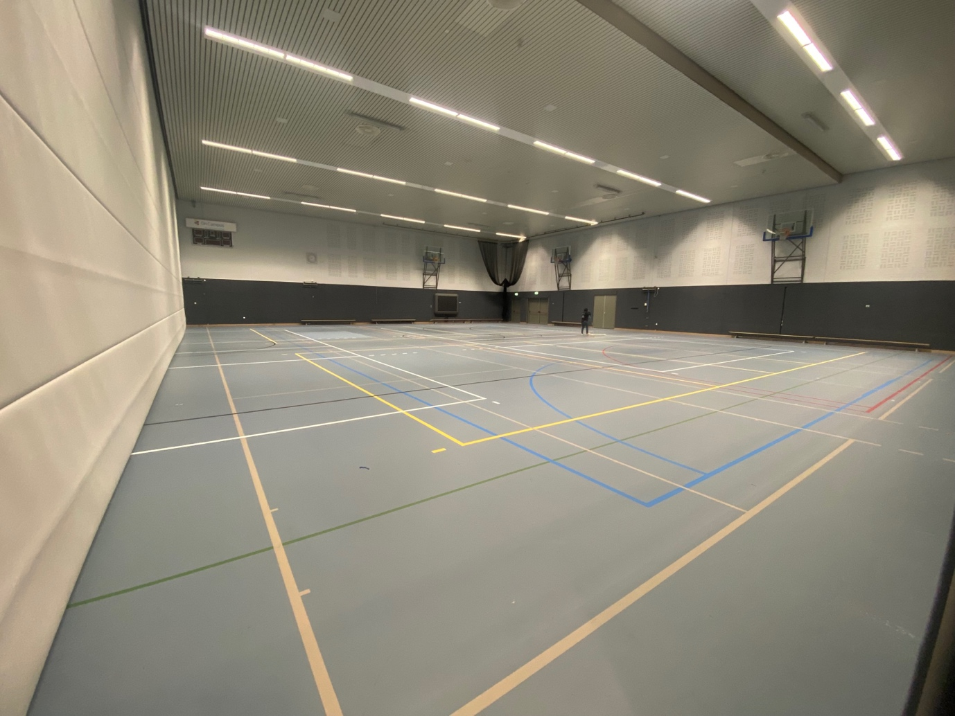
Gymzaal Windesheim

Activiteit omschrijving

Beweeg bingo is een leuke en een actieve versie van de klassieke bingo, speciaal gemaakt om jonge, maar ook oudere deelnemers fysiek en op een speelse manier bezig te houden.

Voorbereiding: het is de bedoeling dat elk deelnemer een bingokaart krijgt met daarop verschillende nummers. De deelnemers krijgen een blaadje met bewegingen met de nummers, zodat ze kunnen zien met wat ze moeten gaan doen. Dit doen we om ervoor te zorgen dat de deelnemers ook hun eigen inbreng hebben. Dit gaat voor initiatief van de deelnemers zorgen.

Spelverloop: De spel leider trekt nummers met daarop de bewegingen die de deelnemers moeten uitvoeren. Staat het nummer (de beweging) op je kaart? Dan doe je de beweging en markeer je het vakje. Heeft een duo een horizontale, verticale of een diagonale lijn dan heb je gewonnen.

Doel : Het doel is om, net zoals bij gewone bingo alle bewegingen te doen en degene die als eerst alle bewegingen op zijn kaart diagonaal, horizontaal of verticaal heeft gedaan heeft gewonnen.

Eind: ben je klaar kun je even een slokje water nemen en daarna ervoor zorgen dat jij je mede studenten gaat aanmoedigen.

Lesvoorbereiding

Bespreek altijd van te voren het model met je praktijkbegeleider en vul samen de evaluatie in.
Opdracht | Welke les/activiteit ga je geven  Beweeg bingo
Datum | Wanneer geef je de les / activiteit  7 oktober ’24
Beginsituatie | Wij zullen uitleggen wat we gaan doen, vervolgens gaan we ervoor zorgen dat de deelnemers alles duidelijk hebben, om enige tegenslagen te voorkomen.  De deelnemers maken tweetallen en gaan daarna naar een matje toe zodat ze klaar kunnen staan voor de start.
Onderwerp | Welk thema/onderwerp staat centraal?  De juiste bewegingen uitvoeren die op de papiertjes staan.
Doel van de  les/activiteit.  A.Doelstelling les  B.Persoonlijk leerdoel | A: concreet omschrijven: wat wil ik bereiken?  Aan het eind hebben de deelnemers een voldaan gevoel van het bewegen. De bewegingen kunnen gezien worden als pittig, maar dit is ook wat wij willen.  Aan het einde van de les kunnen de deelnemers zeggend dat ze zijn uitgedaagd.  Aan het eind van de les weten de deelnemers dat je mentaal sterk moet zijn om ervoor te zorgen om continu bezig te blijven.  B. Wat is jouw persoonlijk leerdoel?  Aan het einde van de les kunnen wij ervoor zorgen dat we de opdracht goed hebben uitgelegd en de deelnemers ook in 1 keer bezig kunnen gaan.
Differentiatie  Mogelijk-heden | Wat kan de deelnemer doen die snel klaar is.  - Deelnemer kan stretchen  - Socialiseren met andere deelnemers of maatje,  - Aanmoedigen  - Voorbereiden op volgende ronde  Wat moet een deelnemer doen die het moeilijk vindt of niet zo snel klaar is.  Moeilijk: diegene kan verschillende dingen doen, denk aan op de knieën tijdens het opdrukken of een oefening minder doen.  Makkelijk: de opdracht vaker uitvoeren of een zwaardere variant uitvoeren.
Didactische  werkvorm | Benoem ze voor:1 inleiding  Interactievormen, instructievormen en opdrachtvormen  2 kern  Opdrachtvormen, instructie vormen  3 afsluiting  interactievormen  Kies uit: Instructievormen, interactievormen, opdrachtvormen, samenwerkingsvormen, spelvormen, voordracht vorm  Per les kunnen meerdere didactisch werkvormen worden gekozen.
Ruimte | Waar ga je de activiteit doen?  In zaal 4A  Hoeveel ruimte heb je nodig?  Een de helft van zaal 4A  Wat wordt de opstelling?  Wij staan op een grote mat voor een grote groep met deelnemers die in tweetallen op matjes staan.

Motivatie en onderbouwing

De keuze van onze activiteit.
wij hebben dit gekozen, omdat we vaak zien dat er voor een spelvorm wordt gekozen en niet voor een echt fysiek en mentale uitdagende oefening. Vandaar dat wij de beweegbingo erin hebben gegooid. Hierbij dagen we leerlingen uit om hun fysieke en mentale bereidheid te testen. Voor de deelnemers die daar moeite mee hebben zijn er genoeg andere mogelijkheden. Een voorbeeld hiervan is, een leerling die niet kan lopen, kan evt op zijn of haar rug liggen op buikspieren te doen. We hebben dus een vrij grote ‘’aanbod’’ van verschillende activiteiten.

Waarom deze activiteit?
Wij hebben zitten kijken naar verschillende activiteiten, dit hebben we ook opgeschreven en we hadden vervolgens gekeken wat het beste was. Joris kwam met het idee om beweegbingo te doen. Wij waren er al gelijk mee eens dat dit een goed idee was, want we zijn allemaal sporters die ervan houden om uitgedaagd te worden. Hierdoor hebben we een uitdagende bingo gemaakt wat er voor gaat zorgen dat je fysiek en mentaal uitgedaagd wordt.

Eventuele kwetsbaarheden:
Enkele kwetsbaarheden die voor kan komen zijn als volgt =
- Fysieke beperkingen, denk aan blessures.
- Gezondheidsproblemen, denk aan hart en vaatziekten, ademhalingsproblemen of gewrichtsproblemen.
- Mentale en emotionele kwetsbaarheid, denk aan onzeker zijn om bepaalde activiteiten te doen. Het is belangrijk om een ondersteunende en inclusieve sfeer te creëren.

Inclusiviteit en diversiteit

Inclusieve aanpassingen:
Door een oefening aan te passen zouden wij evt kwetsbaarheden kunnen voorkomen. We kunnen het als groepje ervoor zorgen dat de oefeningen geschikt zijn voor verschillende niveaus en beperkingen, maar ook verschillende fysieke bekwaamheid.

Culturele diversiteit:
Er zijn verschillende genders en culturen die bij elkaar komen met zo’n oefening. Zo leren deelnemers eventueel nieuwe culturen of mensen leren kennen, zo kunnen zij zich op persoonlijk gebied ontwikkelen.

Diversiteit in de activiteit:
Je kan verschillende activiteiten doen en hier kun je ook aanpassingen in doen. We hebben veel bewegingen en dit gaat voor diversiteit zorgen. Er blijft niet dezelfde flow in het spel.

Veilige omgeving:
We gaan ervoor zorgen dat we een veilige sfeer creëren door de juiste woorden te gaan roepen naar de deelnemers. We gaan hun motiveren op verschillende gebieden. Mert heeft ervaring in het lesgeven met het kickboksen. Hij weet verschillende mensen vrij snel te motiveren, zodat iedereen zich goed en veilig voelt om mee te doen.

Zaal indeling

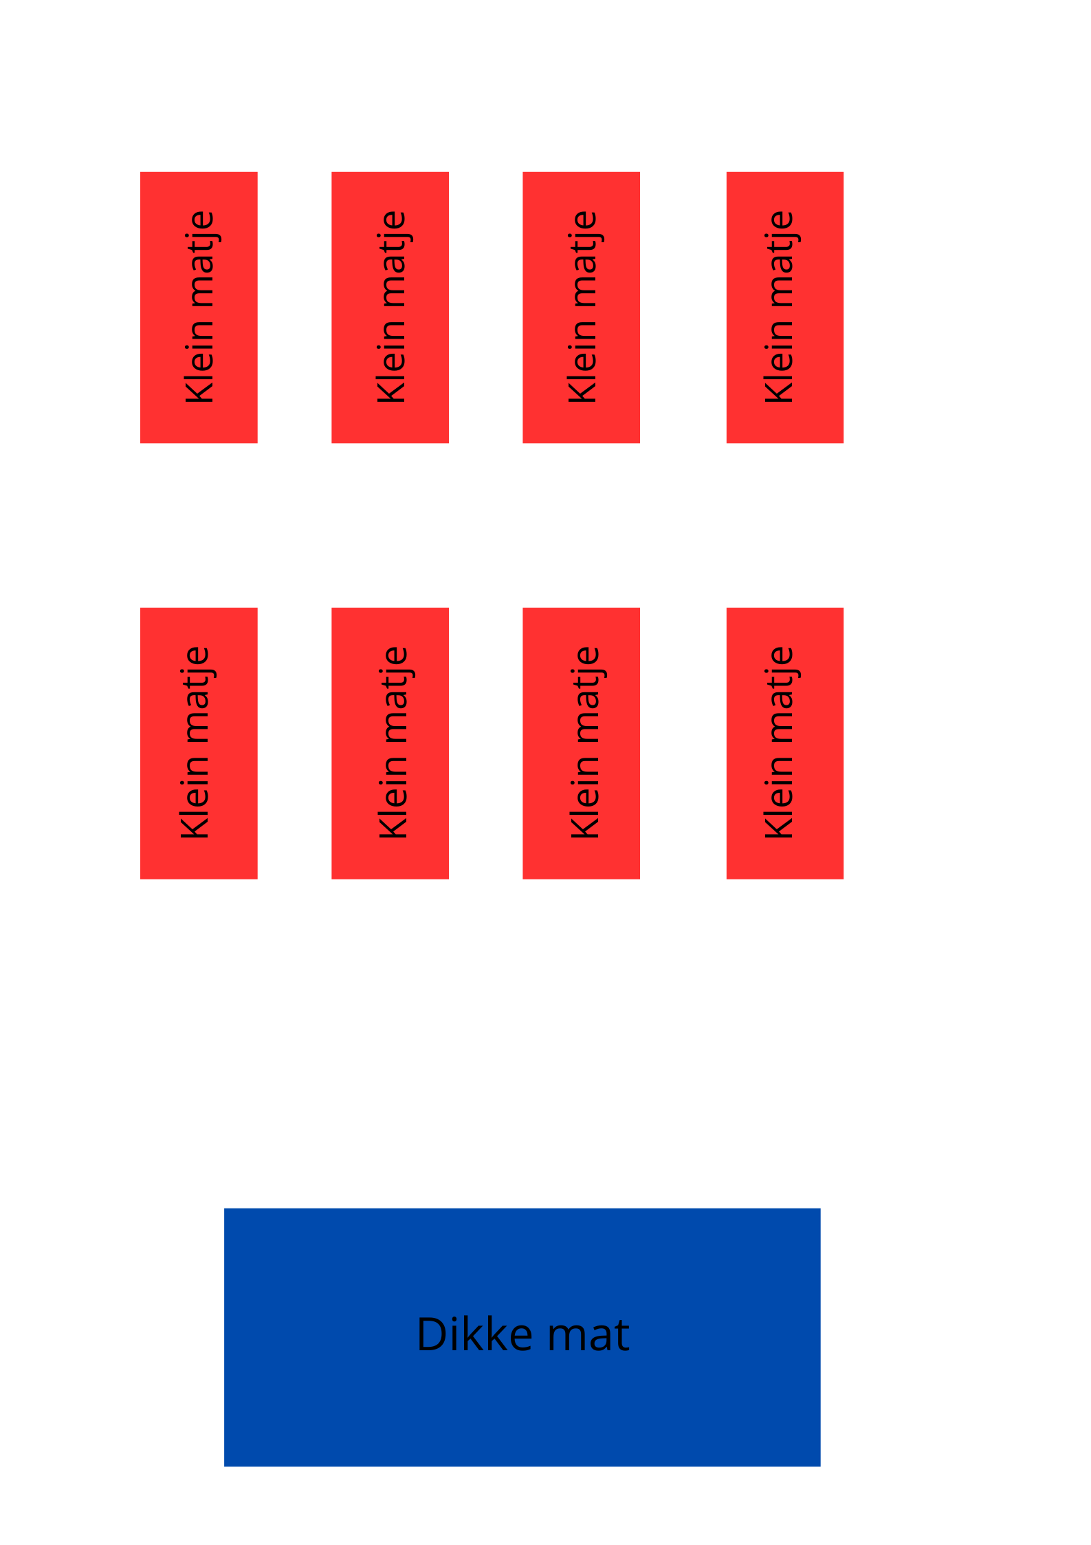

Veiligheidsmaatregelen

- EHBO
- Eerste hulp kist
- Defibrillator
- Gevaarlijke/puntige objecten verwijderen
- Goed schoeisel

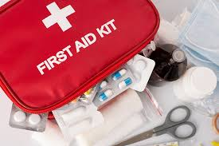

Materialen /benodigdheden

- Matjes ( deze worden in de zaal geleend)
- Gymkleren( losse Kleding ( iedereen neemt zijn eigen kleding mee)
- Binnen schoenen ( iedereen neemt zijn eigen schoenen mee)
- Gymzaal ( dit is gereserveerd door school.
- Bingo kaarten ( dit wordt door Mert Geregeld)
- Bingo rad ( deze neemt Janick mee)
- Muziek box ( deze zal geregeld worden via de spuiz, maar Mert neemt ook zijn eigen mee voor de zekerheid)
- Een grote pion ( dit wordt via de spuiz geregeld)
- A4 tjes met de opdrachten. ( dit regelt Joris)
- Prijs om het competitiever te maken ( Bas regelt dit)



Taakverdeling

Naam | Joris hogebrugge | Janick Mijerink | Bas Huiberts | Mert Turan
Matten klaar leggen | x | x | x | x
Bingo kaarten |  |  |  | x
Bingo rat |  | x
Grote Pion | x
Zaalverdeling | x | x | x | x
A4tjes met opdrachten | x
Uitprinten |  |  |  | X
Muziek box regelen |  |  |  | x
Prijs regelen |  |  | x

